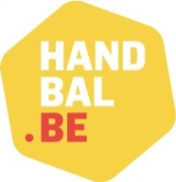

VHV - M13 Promotietornooien

In het kader van de promotie van het meisjeshandbal, wil de VHV 4 tornooitjes aanbieden aan meisjesploegen in de categorie M13.

Hoofddoelstelling is om zoveel mogelijk meisjes de kans te geven om te spelen tegen andere meisjes en om meer te kunnen spelen.

Handbalplezier en promotie van het handbal bij meisjes staat centraal!

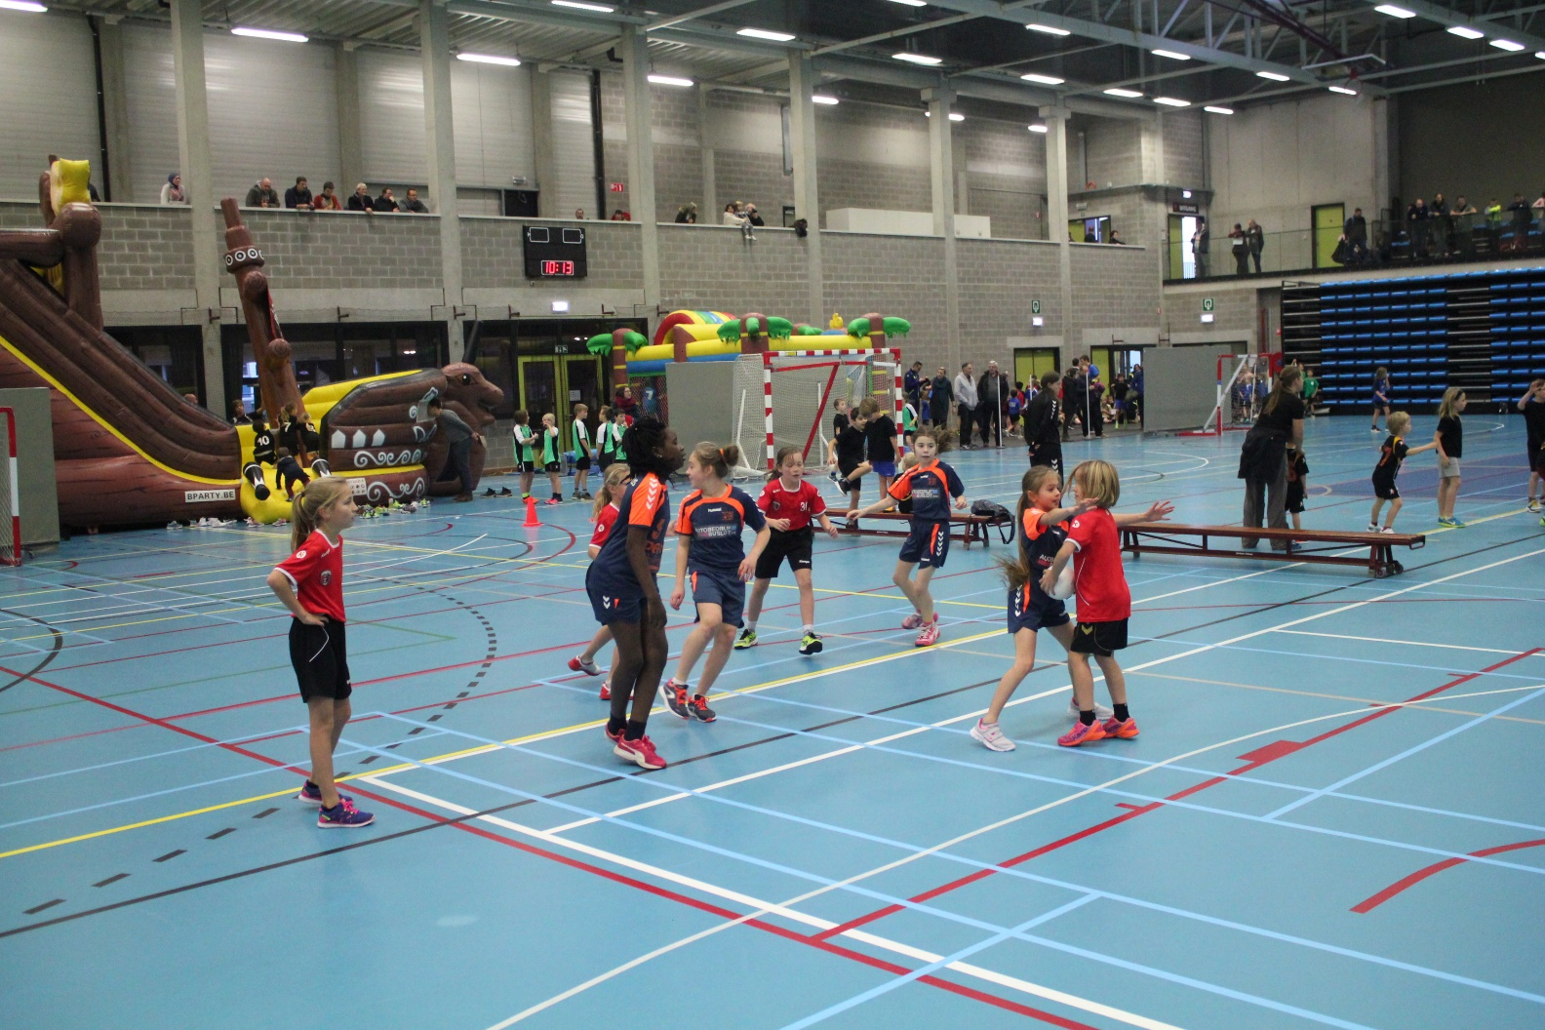

- toffe handbaltornooitjes spelen met vriendinnetjes!
- geen competitie maar 4 leuke tornooitjes waar handbalplezier en het leren centraal staan!
- samen met en tegen meisjes spelen!
- dé manier om een M13-meisjesploeg op te bouwen en een kans te geven!
- solidariteit tussen de clubs!
- samen werken aan de toekomst van het dameshandbal!

Naast het “normale” handbal zal er bij sommige tornooien mogelijk ook tijd en ruimte gemaakt worden voor een alternatieve handbalvorm zoals streethandball, maar ook andere nevenactiviteiten kunnen aan bod komen.

Solidariteit en vriendschap tussen de ploegjes !

De regels blijven soepel tijdens de tornooien. Zo is het bijvoorbeeld mogelijk dat enkele oudere meisjes deelnemen, die anders weinig spelgelegenheid hebben binnen de competitie. Ook kunnen de deelnemende ploegen andere/beginnende ploegjes of ploegjes die met te weinig zijn maar graag willen deelnemen, uit de nood helpen tijdens het tornooi.

Deelnemers kunnen zich melden via tessa.leeten@handbal.be tot en met zondag 06 oktober 2019.

Wie inschrijft, neemt deel aan de 4 tornooien. Na de deadline inschrijven is mogelijk, maar dan dient wel ingeschreven te worden voor al de resterende tornooien.

Tornooidata

Speelweekend
Weekend 23-24/11/2019
Weekend 18-19/01/2020
Weekend 08-09/02/2020
Weekend 07-08/03/2020

Kandidaat-organisatoren kunnen zich tot en met zondag 06 oktober 2019 eveneens melden via tessa.leeten@handbal.be.

Afhankelijk van het aantal ingeschreven ploegjes, zullen er één of meerdere locaties per speelweekend voorzien worden.

Bepaalde deelname- en organisatiekosten komen in aanmerking voor het JeugdSportFonds!

Richtlijnen

- Het hoofddoel van deze tornooien is zoveel mogelijk M13 speelsters extra speelgelegenheid aan te reiken en hen de kans bieden te spelen tegen meisjes van eigen leeftijd. Er mogen niet teveel beperkende regels zijn, er dient soepel geageerd te worden.

- Er worden 4 promotieweekends georganiseerd. Hier kunnen 2 of zelfs 3 tornooien plaatsvinden, afhankelijk van het aantal deelnemers. De tornooien worden verdeeld over de regio’s. De VHV verdeelt de ploegen met de betrachting het zo interessant mogelijk te maken voor iedere ploeg.

- Inschrijven tot en met zondag 06 oktober 2019. Wie inschrijft, neemt deel aan de 4 tornooien. Forfait levert een boete op van 50 euro. Later inschrijven kan, maar dan dient deelgenomen te worden aan al de resterende tornooien. Dit om de continuïteit te garanderen.

- De tornooien staan open voor alle ploegen, ook samengestelde gelegenheidsploegen en ploegen uit Wallonië.

- De organisator stelt zich tolerant op wat betreft de leeftijd: bv. toelaten van enkele speelsters die 1 of 2 jaar te oud zijn. De toelating hiervoor dient evenwel op voorhand aan de organisator gevraagd te worden. Ook ten opzichte van ploegen die met minder speelsters aantreden, dient sportief gehandeld te worden, door bv. 5 tegen 5 te spelen of speelsters af te geven. Zoveel mogelijk meisjes zoveel mogelijk laten spelen, is de boodschap!

- Het speelschema wordt opgesteld door de VHV in samenspraak met de organisator. Er wordt gezorgd dat elke ploeg zoveel mogelijk speelt.

- De organisator zorgt voor de tafel en de scheidsrechter(s). Dit hoeven geen officiële scheidsrechters te zijn, maar indien mogelijk wel meisjes. Jeugdscheidsrechters dienen begeleid te worden door een jeugdscheidsrechterbegeleider.

- De deelnemende ploegen brengen zelf ballen en verfrissingen mee.

- De 2’ straftijd is altijd effectief 2 minuten. Bij een diskwalificatie is de wedstrijdstraf voldoende.

- Er kan een rangschikking opgemaakt te worden. Dit is niet verplicht.

- Bij aanvang van het tornooi geeft iedere ploeg een spelerslijst met de namen, geboortedata en lidnummers aan de organisator af. Deze worden nadien opgestuurd naar de VHV. Het is niet verplicht een officieel wedstrijdblad op te stellen van iedere wedstrijd.

- Nieuwe speelsters die nog niet aangesloten zijn bij de VHV, mogen het tornooi meespelen. Daarna dienen ze lid te worden. De geboortedatum van de betreffende speelster wordt genoteerd op de spelerslijst die bij aanvang van het tornooi wordt afgegeven.

- De tornooien gelden voor de verzekering ook als ‘sport promotionele activiteit’
Polisnummers verzekering:
- sportongevallen (voor aangesloten leden): 45.088.297
- promotionele activiteiten (voor niet-aangesloten leden) : 45.088.313
- vrijwilligers (organisatie) : 45.070.587

- Er wordt gevraagd om foto’s te maken tijdens het tornooi. Na het tornooi kan er een verslagje met foto’s gemaild worden naar tessa.leeten@handbal.be om het op de VHV-website te laten plaatsen.

